仪陇县平安烟花爆竹有限公司

2023年度应急救援现场处置方案演练记录

# 消防应急演练方案

为了加强员工对消防应急知识的了解和认识，增强消防意识，普及消防知识，提高员工在发生火灾应急处置时，救援，疏散，逃生的能力，做好公司的消防安全工作。确保公司财产和人员的生命安全，体现，预防为主，消防结合，综合治理的消防方针，公司研究决定开展一次消防应急演练。按照公司制定的应急演练预案，检查本公司及全体员工对应急救援预案的掌握情况制定2023年火灾事故专项应急救援预案演练方案。

1、演练时间：2023年5月15日

2、演练地点：日兴镇九湾村公司仓库

3、演练人员：罗庆朋、罗加勇、聂绍瑞、张继涛、王兴志、蔡厚平、王迟、聂积政、李传坤

4、应急预案组织机构

总指挥：罗庆朋

现场指挥：罗加勇

现场救援组：聂绍瑞、张继涛、王兴志

风险评估组：罗加勇

事故调查组：李传坤

后勤供应组：李传坤

职工疏散组：聂积政

安全警戒组：王迟

通讯联络组：蔡厚平

善后工作组：罗庆朋

# 二、演练设备：

|  |  |  |  |
| --- | --- | --- | --- |
| **设备名称** | **数量** | **设备名称** | **数量** |
| 消防阻燃服 | 4套 | 防护呼吸面罩 | 4套 |
| 消防鞋 | 4双 | 消防泵及水带 | 4套 |
| 灭火器 | 18具 | 扩音喇叭 | 1套 |
| 安全帽 | 10顶 | 通讯设备 | 若干 |

# 三、消防演练过程：

1、险情险情播报：由总指挥罗庆朋向大家通报：仪陇县平安烟花爆竹有限公司火灾应急现场处置预案准备开始，请有关演练人员各就各位。

2、准备就绪，总指挥罗庆朋宣布：仪陇县平安烟花爆竹公司火灾应急现场处置预案演练正式开始。

3、模拟仓库发生火情（用纸箱树叶模拟着火点），总指挥罗庆朋接到险情报告后，立即安排罗加勇负责通知公司应急管理机构全体成员到指定地点准备进行火灾现场处置准备，总指挥罗庆朋及风险评估组李传坤，根据火灾现场情况，判定发生火灾事故的工房内没有存放易爆危险品。

4、接到火灾险情报告后，公司应急救援队全体成员迅速到达指定地点，抢险救援组立即穿戴好防护装备，携带灭火器，消防泵及水带等救援设备前往疑是着火点进行救援。职工疏散组和安全警戒组按照预案中设定的路线，组织其他在场员工撤离到安全区域内，安全警戒组阻止其他围观人员靠近火灾现场。

5、抢险救灾组利用附件库房旁的灭火器，消防水泵积极扑救初期火情，后勤供应组负责将周围所有库房配备的灭火器等相关器材运输到现场，尽可能减少灾难带来的损失。

6、抢险救援组成员持续灭火，最终顺利将该库房的火全部扑灭。

7、撤离的职工和安全演练人员到仓库大门外空旷的地方集合吗，由罗加勇负责清点人数，查询所有人员是否全部撤离，并将清点结果向总指挥罗庆朋进行如实上报，确认所有人员均安全撤出。

# 四、演练总结：

1、应急演练结束后，在演练现场总指挥罗庆朋对演练中发现的问题进行了批评教育，取得的成绩进行和参加演练的人员进行了表扬。

2、部分应急小组成员对消防泵的使用方法了解不足，无法在紧急情况下迅速启动消防泵，在遇见火险的情况下比较慌乱，防护装备穿戴速度比较慢，服从统一指挥性不够，救援小组部分成员对于抢救处于危险中的人和物品时的救援技巧不够熟练，有时候甚至出现盲目乱跑现象，演练过程比较顺利，现场处理流程符合火灾现场处置方案的要求，证明了我公司订立的火灾现场处理方案是有效可行的。

# 六、改进措施

1、加强应急小组人员对于消防材料的使用熟练程度，对消防器材进行专业的培训，使得所有的人员熟悉各种消防器材的使用。

2、加强对全体职工的消防知识及遇险自救知识的培训及教育，加强对救援小组人员的救援方法的训练，使其能够在火灾发生时，迅速安全的进行抢救。

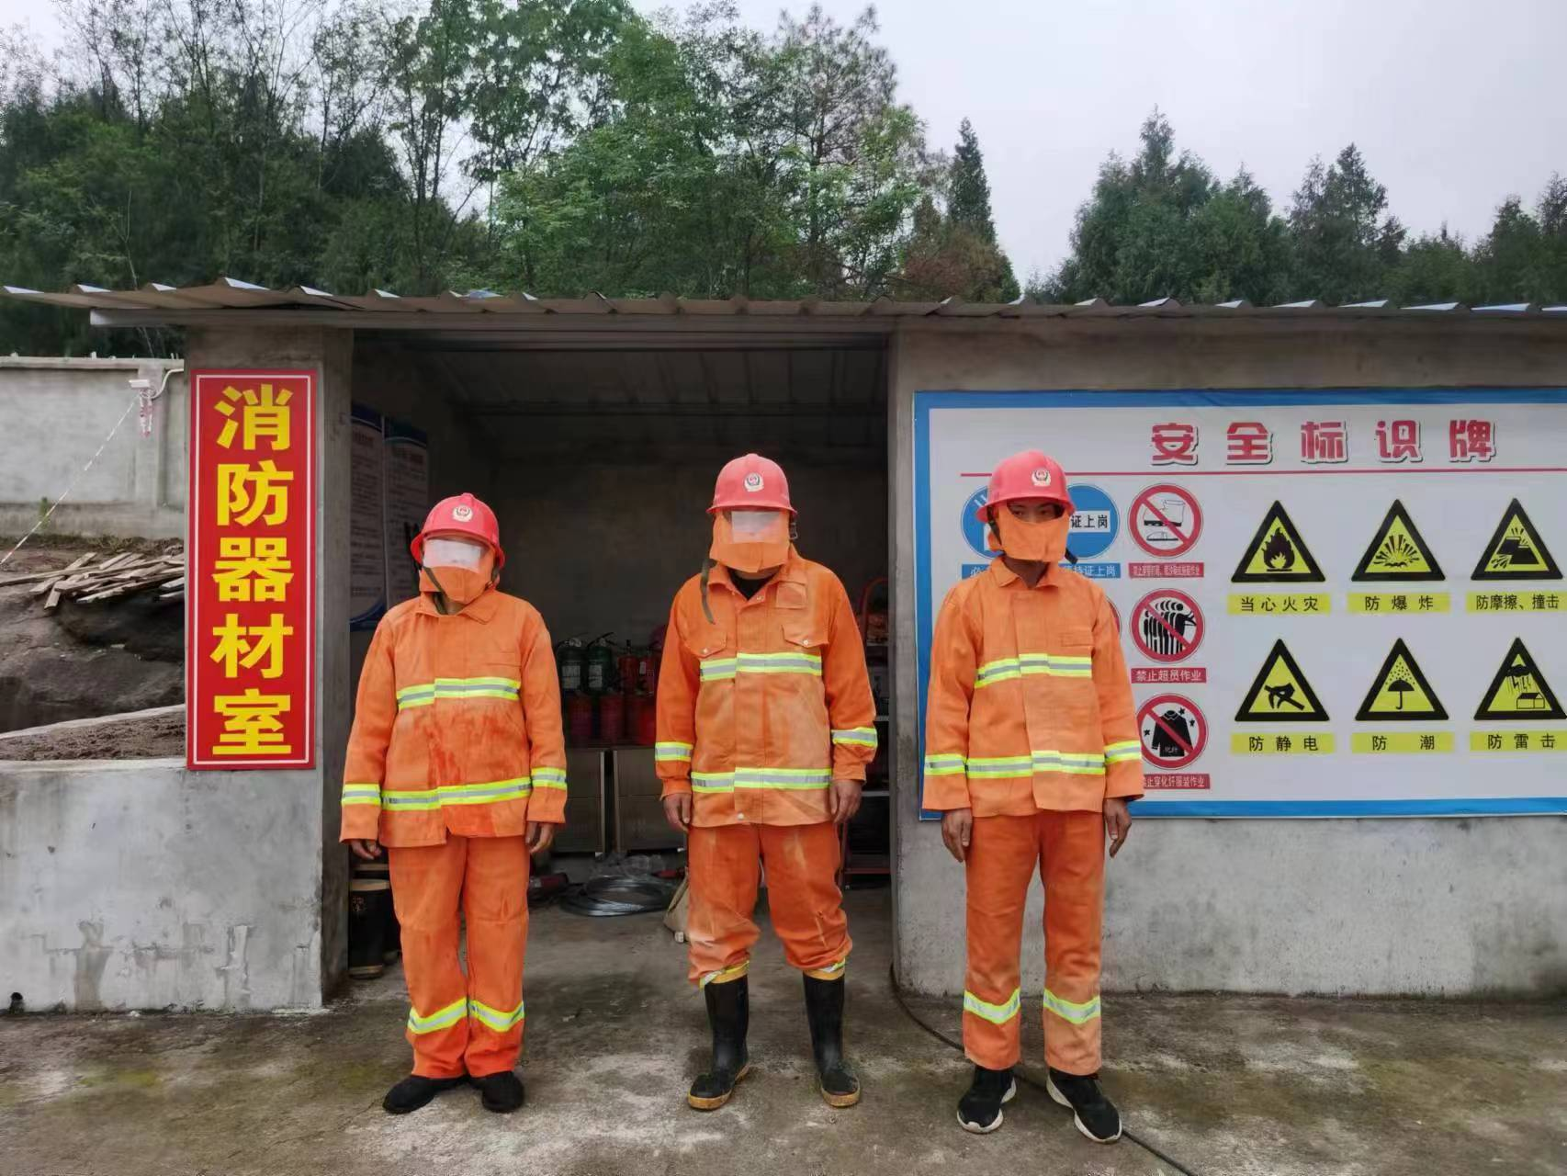3、演练现场灭火图片：

图：演练准备

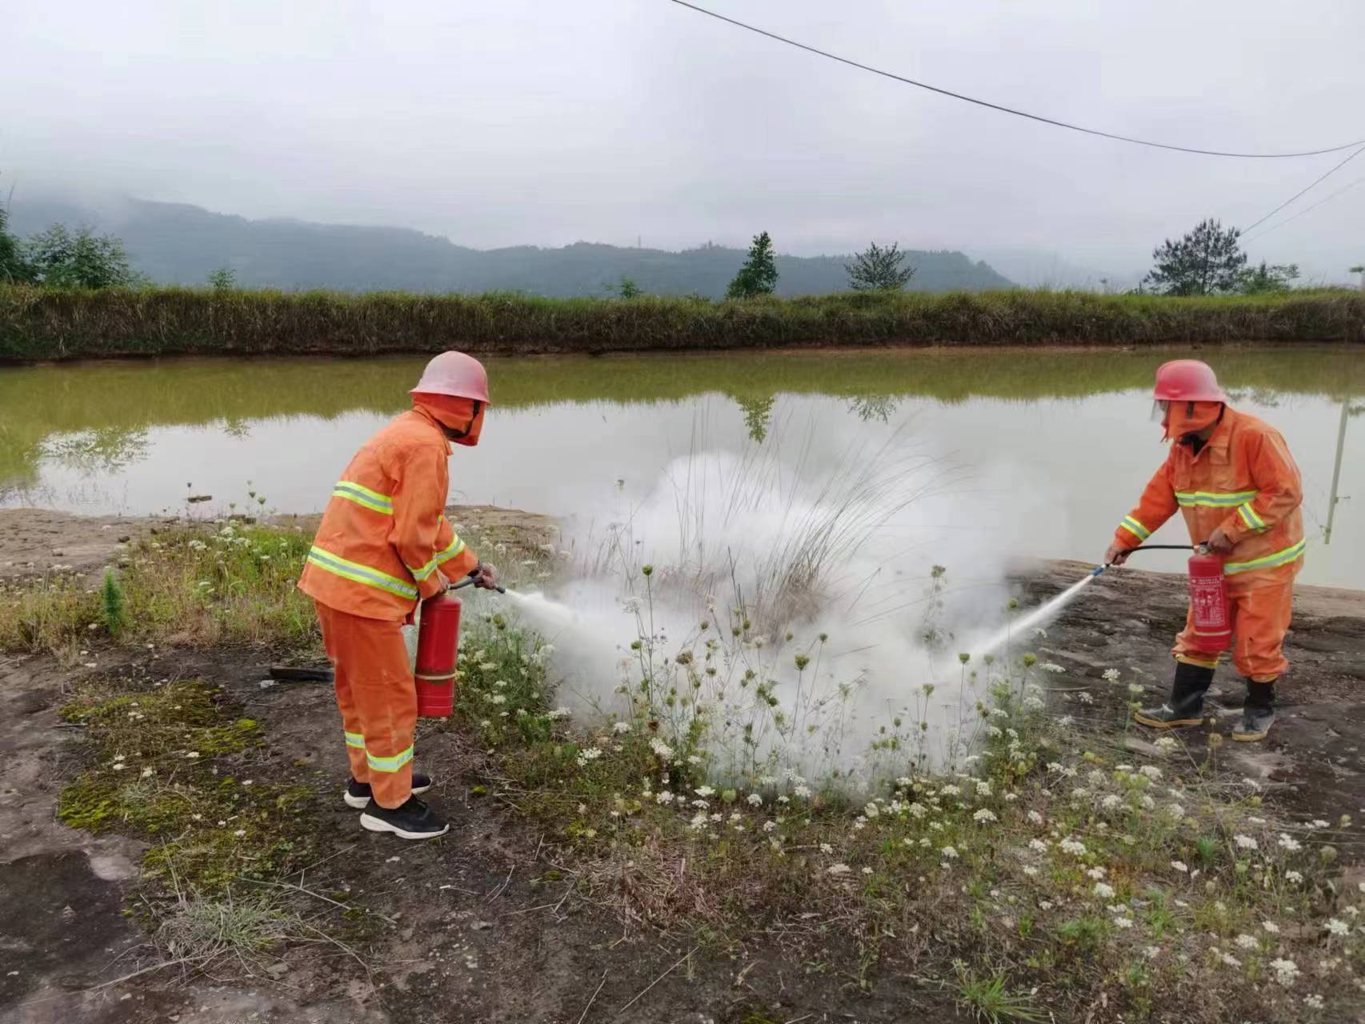图：灭火器演练

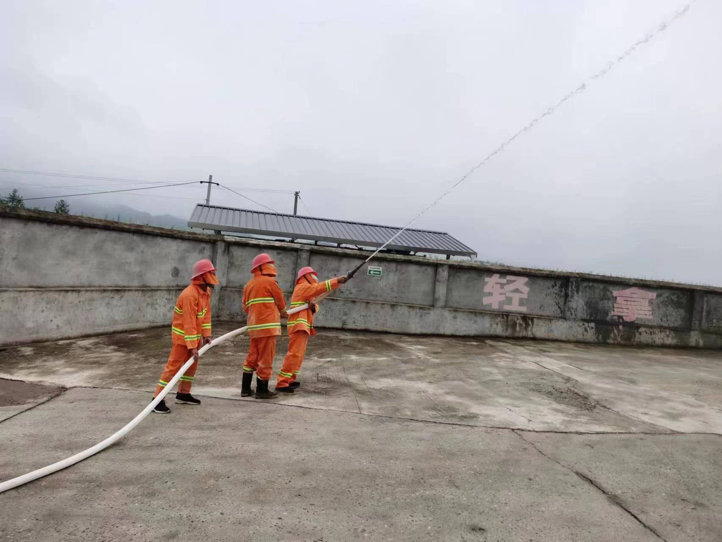图：消防水泵的演练